Оформление задания для кейс-задач
1. Водитель автомобиля проехал на красный свет. Приведите один пример, когда за последствия данного правонарушения водитель будет нести ответственность по нормам административного права, и один пример, когда за последствия данного правонарушения водитель будет нести ответственность по нормам уголовного права.
А) Раскройте разницу в составе правонарушения, обусловившую изменение характера правонарушения.
Б) Кто и как будет определять вид ответственности в том и другом случае?
В) Какой вид юридической ответственности возможен в том и другом случае?

2. Во время вооруженного конфликта между двумя государствами М. и С. армия государства М. вынуждена была оставить город Д. Во время отступления начальник госпиталя приказал провести эвакуацию раненых и больных, а госпиталь взорвать.
А) Какой приказ начальника госпиталя согласно нормам гуманитарного права является правонарушением?
Б) Обоснуйте свою точку зрения, исходя из основных принципов международного гуманитарного права.
В) Какое государство должно применить меры ответственности к правонарушителю?
Г) Квалифицируйте данное правонарушение (проступок или преступление).
По нормам какого кодекса будет нести ответственность правонарушитель?

3. Слово «ответственность» в нашей речи используется широко:
• ответственность за нарушение дисциплины труда;
• ответственность за нарушение данного слова;
• ответственность за нарушение правил рыбной ловли;
• ответственность за нарушение традиции охоты.
А) В приведенных примерах определите тот (те), в котором речь идет о правонарушении.
Б) Обоснуйте сделанный вами выбор.
В) Определите вид выделенных вами правонарушений и вид юридической ответственности.

4. Заполните таблицу
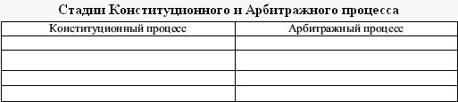

А) Что общего? Чем объясняется данная общность?
Б) В чем различия? Каковы причины различий?
В) Сделайте вывод о связи задач процесса и его стадий.
5. Армия вошла на территорию противника. Усталые и голодные солдаты пошли по домам, забирая у сельчан продукты, сопротивляющихся арестовывали. Согласно нормам международного права данные действия недопустимы.
А) Опираясь на основные принципы международного гуманитарного права, обоснуйте причины, согласно которым данные действия являются правонарушением.
Б) Какая из воюющих сторон должна возложить ответственность на правонарушителей?
В) По нормам какого права понесут ответственность правонарушители?
6. По заявлению соседей наряд милиции выехал на квартиру гражданина Л. В момент приезда наряда милиции в квартире находился знакомый гражданина Л., тогда как сам гражданин Л. отсутствовал. В ходе обыска, помимо наркотиков, был обнаружен пистолет и 5 тыс. фальшивых долларов. Протокол обыска был подписан гражданином Л. и понятыми. По данному факту было возбуждено уголовное дело, а через некоторое время гражданин Л. был задержан и результаты расследования были переданы в суд.
А) Какие процессуальные нарушения были допущены на стадии досудебного следствия?
Б) Признает ли суд результаты досудебного следствия? Какое решение может вынести суд?
В) Какие права есть у гражданина Л.?
7. Заполните таблицу:
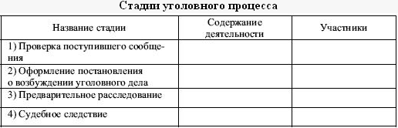
8. Составьте схему прохождения индивидуальной жалобы до того, как она попадет в Европейский суд по правам человека. Чем вы можете объяснить столь длинную дистанцию? Почему гражданин не может непосредственно обратиться в Европейский суд по правам человека?
9. Познакомьтесь с юридическими нормами:
• Статья 7.8. Самовольное занятие земельного участка прибрежной защитной полосы водного объекта либо земельного участка водоохранного объекта влечет наложение штрафа на граждан в размере от пятнадцати минимальных размеров оплаты труда; на должностных лиц – от двадцати до тридцати минимальных размеров оплаты труда; на юридических лиц – от двухсот до трехсот минимальных размеров оплаты труда.
• Статья 658. 1. Договор аренды предприятия подлежит государственной регистрации и считается заключенным с момента такой регистрации. 2. Несоблюдение формы договора аренды предприятия влечет его недействительность.
А) Определите источник права, в котором представлены данные юридические нормы.
Б) Назовите критерии, по которым вы определили источник права, содержащий данные юридические нормы.
В) Назовите участников правоотношения в том и другом случае.
10. Зная об увлечении племянника коллекционированием предметов крестьянского быта, гражданка Л. подарила ему старинную прялку, принадлежавшую ранее ее свекрови. Заехав как-то к племяннику в гости, гражданка Л. обнаружила, что подаренная ею вещь находится в сарае, крыша которого протекает. Гражданка Л. решила отнять у племянника подаренную вещь.
А) На каком основании она может это осуществить?
Б) Раскройте последовательность ее действий.
В) Нормы какого кодекса регулируют данные правоотношения?
Г) Объясните, почему вы считаете, что данное правоотношение регулируется нормами именно этого кодекса.

11. Что первично: правовая норма или социальное явление? Теоретически обоснуйте свою точку зрения и приведите примеры, подтверждающие приведенное вами теоретическое обоснование.
12. Постройте схему, используя приведенные понятия: действия, юридические поступки, юридические факты, события, проступки, юридические поступки, правомерные действия, преступления, неправомерные действия. Обоснуйте построенную вами схему.
13. Вы решили устроиться на работу:
А) Какие документы вы должны предъявить работодателю?
Б) С какими документами вы должны быть ознакомлены работодателем?
В) Какие документы вам придется подписать?
Г) На что вы должны обратить внимание при подписании документов?
Д) Какие пункты, не предусмотренные Трудовым кодексом РФ, могут присутствовать в трудовом договоре? Что не может быть вписано в трудовой договор?

14. Пятнадцатилетний школьник решил заработать денег на покупку компьютера. С этой целью он обратился к соседу, владельцу сети магазинов, торгующих винноводочными изделиями. Сосед принял школьника на работу на должность грузчика, а чтобы он мог совмещать учебу с работой, предложил ему следующий график: ночь работать – две отдыхать, начало работы в 20 ч, окончание в 8 ч.
А) Какие действия владельца сети магазинов являются правонарушением? Почему?
Б) По нормам какого кодекса он будет нести ответственность?
15. Прочитайте текст и найдите ошибочное утверждение. Сформулируйте правильное утверждение. Обоснуйте, почему вы считаете, что данное утверждение ошибочно, а ваша формулировка является правильной. «Юридическая ответственность – это применение к виновному мер государственного принуждения за совершенное правонарушение. Сюда включается применение мер уголовного наказания за совершенное преступление, назначение штрафа за административный проступок. Вместе с тем возмещение убытков по суду за причиненный вред одним гражданином другому видом юридической ответственности не является, поскольку в данном случае речь идет о взаимоотношении частных лиц».
16. Приведите примеры гражданских, семейных и административных правоотношений. Какие признаки этих видов правоотношений положены в основу приведенных вами примеров? Какие существуют юридические способы разрешения противоречий, возникающих в данных правоотношениях?
17. Проанализируйте приведенные схемы.
А) Какая из приведенных схем является правильной?
Б) Обоснуйте свою точку зрения, раскрыв все элементы приведенных схем.
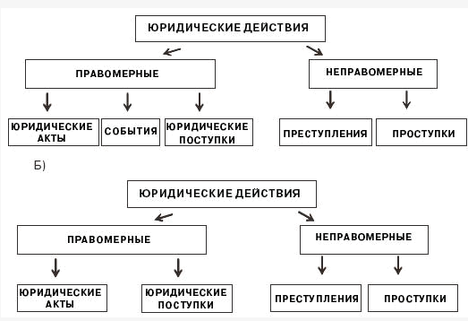

18. Напишите памятку-совет для молодого человека желающего заключить:
• бессрочный трудовой договор;
• срочный трудовой договор.
А) Чем будут отличаться эти памятки? Почему?
Б) На какие пункты договора вы посоветуете обратить особое внимание?
В) При каких условиях договор нельзя подписывать?

19. Чем в праве различаются понятия «проступок» и «поступок». Приведите примеры проступка и поступка. Какие юридические последствия влекут поступки и проступки?

20. Теория права утверждает, что «субъективные права и юридические обязанности находятся в тесной взаимозависимости, взаимосвязи, обусловлены друг другом».
Объясните, почему в теории права говорится о субъективных правах и юридических обязанностях.
Могут ли быть юридические права и субъективные обязанности?
Докажите на примерах взаимозависимость, взаимосвязь и обусловленность субъективных прав и юридических обязанностей.
21. Раскройте причины, согласно которым использование прав гражданами является делом добровольным, тогда как использование прав государственными органами является их обязанностью.
22. а) Озаглавьте схему; б) найдите ошибку в схеме; в) объясните, почему вы считаете, что найденная вами ошибка является ошибкой; г) начертите правильную схему и обоснуйте свой ответ.
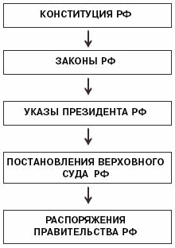

23. В городе Н. произошло дорожно-транспортное происшествие (ДТП), в результате которого столкнулись автомашины «Жигули» и «Волга». Каждый из участников доказывал, что он ехал на зеленый свет светофора, тогда как другая сторона нарушила правила дорожного движения, пытаясь проехать перекресток на красный сигнал светофора.
А) Сформулируйте проблему, приведшую к возникновению правоотношения.
Б) Назовите участников данного правоотношения.
В) Как и по нормам какого кодекса будет разрешаться противоречие между участниками данного правоотношения?
Г) Каков будет состав участников при разрешении правоотношения?
Д) Какую ответственность будет нести виновник ДТП?

24. Проанализируйте два высказывания:
• «Одна из важных сторон правовой организации прямого государственного воздействия, имеющая существенное самостоятельное значение, заключается в том, что при помощи обширной группы правовых средств создается своего рода стена, ограждающая общество от нежелательного поведения. Чтобы создать такую стену, используется система «юридические обязанности – ответственность».
• «Важной стороной государственного воздействия на граждан является создание обширной группы правовых средств, защищающих государство от враждебных ему элементов, деятельность которых направлена на изменение существующей системы власти. Для достижения данной цели используется система «юридические обязанности – ответственность».
А) На защиту чего направлено право, по мнению авторов первого и второго высказываний?
Б) Что произойдет с правами человека в первом и во втором случае?
В) Идеологию какой системы права защищают авторы первого и второго высказываний?

25.Став инвалидом, гражданка Ф. получала очень маленькую пенсию, поскольку в течение 12 лет замужества нигде не работала. Нуждаясь в средствах для существования, гражданка Ф. подала иск в суд на взыскание алиментов с бывшего супруга, который расторгнул брак после того, как она стала инвалидом. Статьи какого кодекса станут основанием для рассмотрения дела в суде? Назовите участников правоотношения при рассмотрении дела в суде. Как суд решит проблему гражданки Ф.? Почему?

Критерии оценки:
Оценка 5 «отлично» — ставится обучающемуся, если материал усвоен в полном объеме; изложение
логично; основные умения сформированы и устойчивы; выводы и обобщения точны и
связаны с явлениями окружающей жизни;
Оценка 4 «хорошо» - ставится обучающемуся, если в усвоении материала незначительные пробелы,
изложение недостаточно систематизированное; отдельные умения недостаточно
устойчивы; в выводах и обобщениях имеются некоторые неточности;
Оценка 3 «удовлетворительно» — ставится обучающемуся, если в усвоении материала имеются пробелы, он излагается
несистематизированно; отдельные умения недостаточно сформированы; выводы и
обобщения аргументированы слабо, в них допускаются ошибки;
Оценка 2 «неудовлетворительно» — ставится обучающемуся, если основное содержание материала не усвоено, выводов и обобщений нет;

